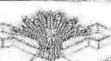

СОБРАНИЕ ПРЕДСТАВИТЕЛЕЙ СЕЛЬСКОГО ПОСЕЛЕНИЯ УЗЮКОВО
МУНИЦИПАЛЬНОГО РАЙОНА СТАВРОПОЛЬСКИЙ
САМАРСКОЙ ОБЛАСТИ

РЕШЕНИЕ
От 06.08.2012г. N13

Об обращении в Избирательную комиссию Самарской области

В соответствии со статьей 24 Федерального закона «Об основных гарантиях избирательных прав и права на участие в референдуме граждан Российской Федерации», Собрание представителей сельского поселения Узюково муниципального района Ставропольский Самарской области

^
РЕШИЛО:
1. Обратиться в Избирательную комиссию Самарской области с ходатайством о возложении полномочий избирательной комиссии сельского поселения Узюково муниципального района Ставропольский Самарской области на территориальную избирательную комиссию муниципального района Ставропольский Самарской области.

2. Опубликовать настоящее Решение в районной газете « Ставрополь-на-Волге».
З.Настоящее Решение вступает в силу со дня его официального опубликования.

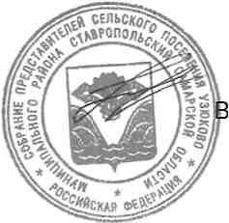
.П.Тимофеев
Глава сельского поселения Узюково муниципального района Ставропольский Самарской области

Приложение к Решению
Собрания представителей
сельского поселения Узюково
муниципального района
Ставропольский
от
в избирательную комиссию Самарской области

ОБРАЩЕНИЕ
В соответствии со статьей 24 Федерального закона « Об основных гарантиях избирательных прав и права на участие в референдуме граждан Российской Федерации» в целях совершенствования системы избирательных комиссий по выборам, просим Вас возложить полномочия избирательной комиссии сельского поселения Узюково муниципального района Ставропольский Самарской области на территориальную избирательную комиссию муниципального района Ставропольский Самарской области.
^

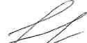Глава сельского поселения
Узюково муниципального
Ставропольский (7 /* В.П.Тимофеев
I*

